Отчет по итогам реализации проекта по ранней профессиональной ориентации учащихся 6 – 11-х классов общеобразовательных организаций «Билет в будущее»
на территории Ненецкого автономного округа в 2020 году

Проект по ранней профессиональной ориентации учащихся 6 – 11-х классов общеобразовательных организаций «Билет в будущее» (далее по тексту – Проект, Проект «Билет в будущее») реализуется с 2018 года на основании перечня поручений Президента Российской Федерации по итогам встречи с участниками всероссийского форума «Наставник» от 23 февраля 2018 г. № Пр-328 и Паспорта федерального проекта «Успех каждого ребенка», утвержденного протоколом заседания проектного комитета по национальному проекту «Образование» от 7 декабря 2018 г. № 3.
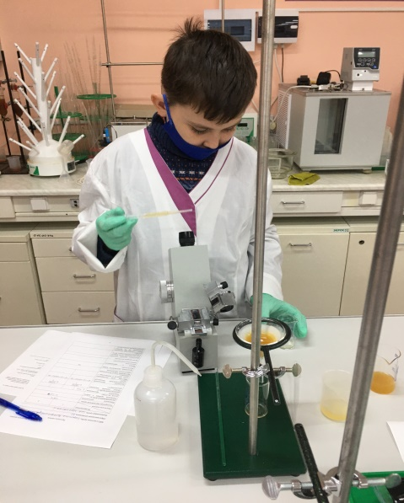
Организаторами Проекта «Билет в будущее» выступают Министерство просвещения Российской Федерации, АНО «Агентство стратегических инициатив по продвижению новых проектов»; Союз «Агентство развития профессиональных сообществ и рабочих кадров «Молодые профессионалы (Ворлдскиллс Россия)». Оператором Проекта «Билет в будущее» выступает Союз «Агентство развития профессиональных сообществ и рабочих кадров «Молодые профессионалы (Ворлдскиллс Россия)» (далее – Союз «Молодые профессионалы (Ворлдскиллс Россия)»).
В Ненецком автономном округе Проект реализуется на основании соглашения между Департаментом образования, культуры и спорта Ненецкого автономного округа и оператором Проекта – Союзом «Молодые профессионалы (Ворлдскиллс Россия)». Целевая аудитория Проекта – учащиеся 6 – 11-х классов общеобразовательных организаций, включая детей с ограниченными возможностями здоровья и инвалидов.
Целью Проекта является развитие навыка осознанного выбора направления своего развития учащихся 6 – 11-х классов общеобразовательных организаций и предоставление им рекомендаций по построению индивидуального учебного плана в соответствии с выбранными профессиональными компетенциями (профессиональными областями деятельности), с учетом реализации Проекта. Уникальность Проекта, основанная на комплексной диагностике навыков и склонностей участника с помощью тестирования, а также возможность непосредственного погружения в профессию посредством практических мероприятий, способствует формированию осознанного построения собственной траектории развития. Цифровое портфолио, фиксирующееся в личных кабинетах участников и формирующееся на основе результатов профориентационного тестирования, информации о прохождении практических мероприятий различных уровней, а также обратной связи от наставников, предоставляет самому участнику и его родителям возможность понять, к какой сфере деятельности учащийся имеет большую заинтересованность и предрасположенность. Это в значительной степени координирует последующие действия родителей в отношении дальнейшего углубленного профессионального образования ребенка. Проект не предоставляет ответ на вопрос «Кем быть?», а позволяет повысить степень компетентности участника в сфере профессий до различимого понимания собственной профессиональной заинтересованности и предрасположенности.
Структура Проекта включает следующие элементы: электронный ресурс (платформа); тестирование (онлайн-диагностика); система практических мероприятий, реализуемых на площадках наставниками (и площадки, и наставники отбираются в соответствии с целым рядом требований); выдача рекомендаций участникам по построению индивидуального учебного плана по итогам участия в проекте «Билет в будущее».
В 2019 году в Ненецком автономном округе Проект реализовывался в пилотном режиме: на цифровой платформе Проекта было зарегистрировано около 630 учащихся 6 – 11-х классов из 7 школ г. Нарьян-Мара и п. Искателей. Профориентационное онлайн-тестирование прошли 629 школьников.
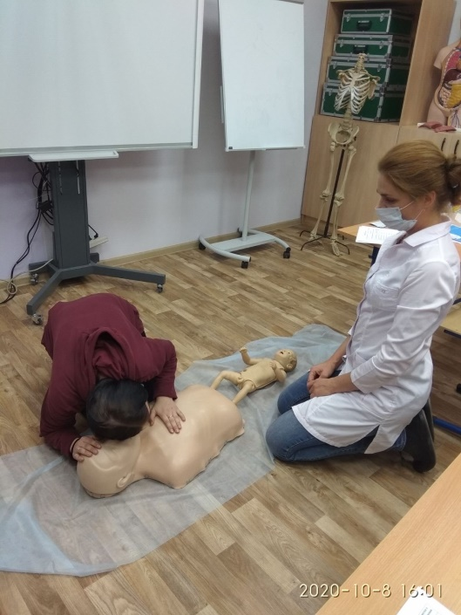
2020 год по сравнению годом с предыдущим стал более масштабным по охвату школьников, по территории реализации, по возможностям для участников проекта. В 2020 году на платформе Проекта зарегистрированы более 970 учащихся 6-11 классов из 12 школ Ненецкого автономного округа, в т.ч. находящихся в сельской местности (п. Красное, п. Тельвиска, с. Несь, с. Ома, п. Харута), из них 782 учащихся прошли онлайн-тестирование, 196 посетили профессиональные пробы в очном формате на площадках профессиональных образовательных организаций Ненецкого автономного округа, согласованных Союзом «Молодые профессионалы (Ворлдскиллс Россия), 16 школьников посетили профессиональные пробы в онлайн формате. Шесть конкурсантов V Регионального чемпионата «Молодые профессионалы» (Worldskills Russia) в Ненецком автономном округе по компетенции D1 Физическая культура и спорт - Juniors осенью 2020 года приняли участие в Проекте «Билет в будущее», предварительно оценив свои возможности на профессиональных пробах по данной компетенции.
В 2020 году в Ненецком автономном округе площадками Проекта являлись: ГБПОУ НАО «Ненецкий аграрно-экономический техникум имени В.Г. Волкова», ГБПОУ НАО «Нарьян-Марский социально-гуманитарный колледж имени И.П. Выучейского», ГБПОУ НАО «Ненецкое профессиональное училище», которые реализовывали практические мероприятия по 11 компетенциям Ворлдскиллс Россия: Предпринимательство, Социальная работа, Поварское дело, Ветеринария, Лабораторный химический анализ, Дошкольное воспитание, Преподавание в младших классах, Медицинский и социальный уход, Физическая культура, спорт и фитнес, Сантехника и отопление, Электромонтаж.

По итогам реализации Проекта «Билет в будущее» в 2020 году:

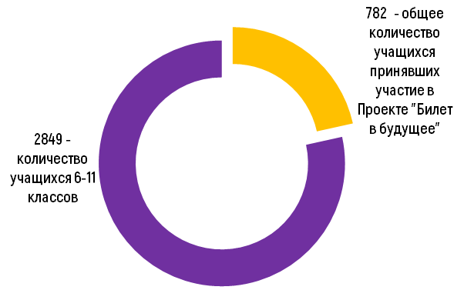
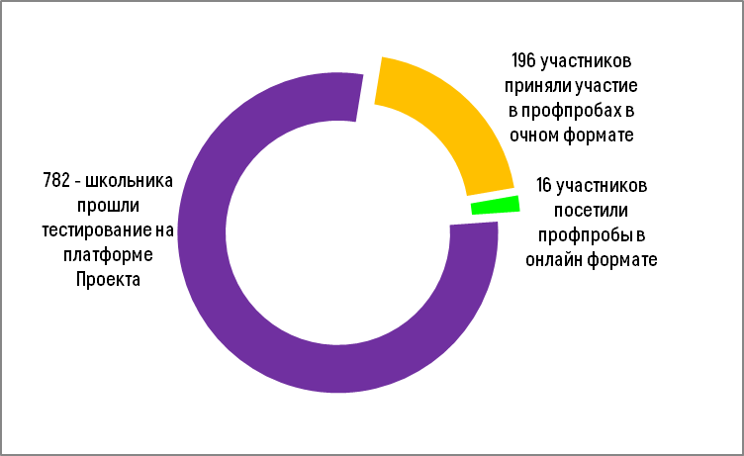

- обучающихся 46% общеобразовательных организаций присоединились к Проекту;
- 27,5 % - обучающихся 6 – 11-х классов общеобразовательных организаций Ненецкого автономного округа прошли профориентационное тестирование на платформе Проекта;
- 7,4% - обучающихся 6 – 11-х классов общеобразовательных организаций Ненецкого автономного округа посетили профессиональные пробы в очном и онлайн формате;
- за период с августа по ноябрь 2020 года профессиональными образовательными организациями проведено 39 практических мероприятий в очном формате;
- 11 преподавателей ПОО успешно прошли повышение квалификации по дополнительной программе «Программа повышения квалификации наставников по проведению рефлексии профессиональных проб и модели осознанности и целеустремленности у обучающихся 6-11 классов»
- в рамках продвижения Проекта на территории Ненецкого автономного округа было опубликовано 37 статей, сообщений и видеосюжетов в региональных средствах массовой информации, в том числе на официальных сайтах органов государственной власти.

